**ПРИЛОЖЕНИЕ 1**

Скриншоты интерфейса из программы «1С:Риелтор» представлены на рисунках 1-2:

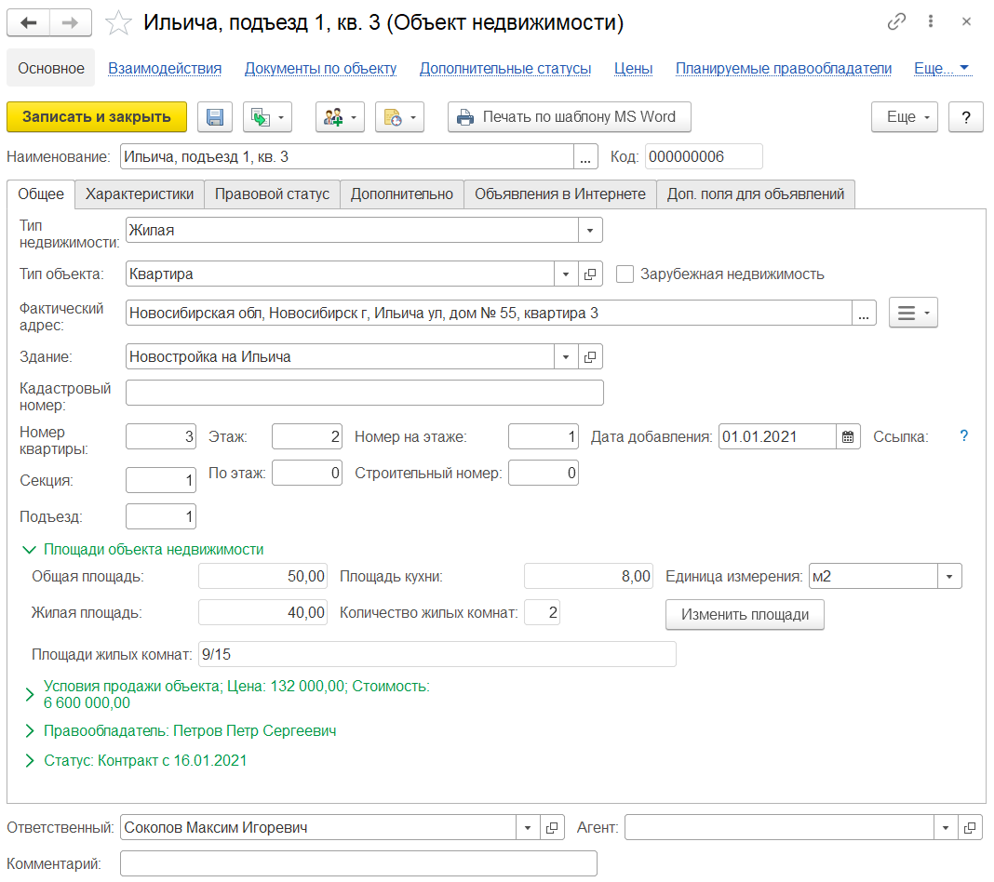

Рисунок 1 – пример интерфейса учета недвижимости

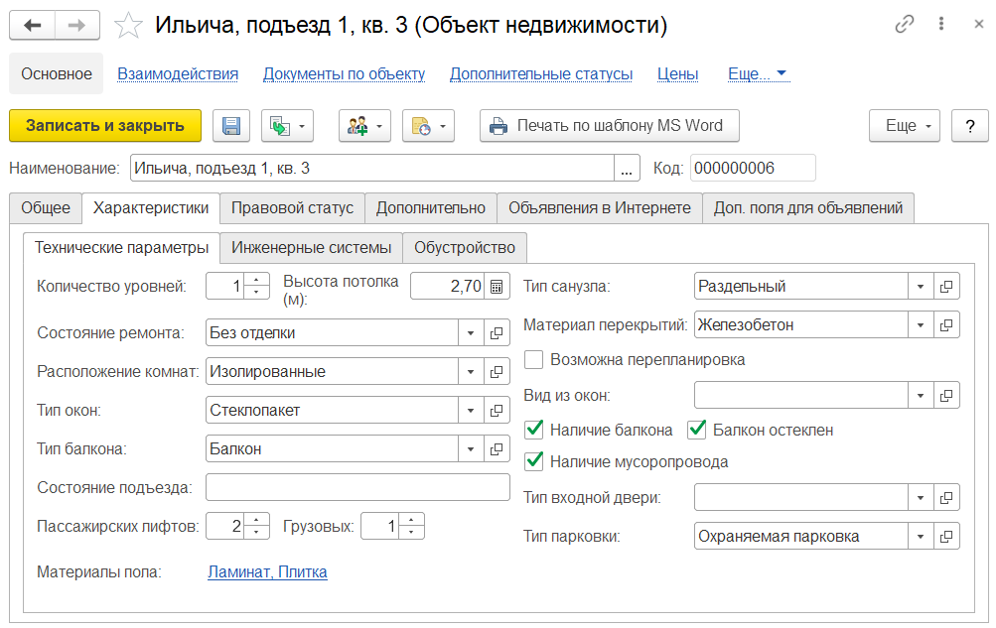

Рисунок 2 – пример интерфейса учета недвижимости

Источник скриншотов программного продукта:

[Электронный ресурс] // 1C:Предприятие 8. Документооборот. Официальный сайт компании 1С, 20. - URL: https://solutions.1c.ru/news/964064/ (дата обращения: 12.05.2025).